

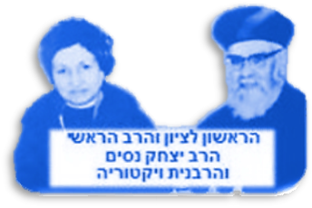
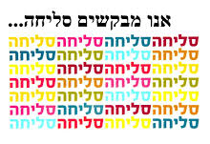
דף קשר להורים __________:

שֵׁם הַילד/ה: ____________.

גן/בית חמ"ד ...................................
מאושרים שבננו/בתנו למד/ה את הדף בשולחן שבת
אישור ההורים: _____________________
סִיפּוּר הַפָּרָשָׁה
שֵׁם הַפָּרָשָׁה [משימה: אמרו בקול ולפי הסדר את האותיות של שם הַפָּרָשָׁה:
מַה יוֹצֵא? = וילך]: ___ ___ ___ ___
בַּפָּרָשָׁה נִלְמַד עַל: משה רבינו במלאת ימי חייו = 120 שנה. משה רבינו כתב 13 ספרי תורה, ולכל שבט העניק ספר תורה, ועוד ספר הניח בארון שבמשכן. "וילך משה" אל כל שבט, ואל הכוהנים והזקנים, וחיזק אותם לקיים את כל דברי ה', מתוך יראת שמים ובאהבת התורה. לדעת "כי לקח טוב נתתי לכם" – זו התורה, שכל מצוותיה הם הדרכה מאת ה' אל כל אחד וכל אחת, ואל כולנו יחד, לזכות לטוב לנו כל הימים.
נִלְמַד מזה.. @ שהתורה ומצוותיה הם לטוב עבורנו!
בית המדרש החינוכי וְאָהַבְתָּ מפעל ההלכה לילדי ישראל. ממשיכים את הדרך. מפעלים חינוכיים לזכות מרן הרב מרדכי אליהו זצ"ל
צוות פיתוח 050-9113532 ♦ 052-3985206 ♦ מייל: veahavta10@gmail.com
תְּמוּנוֹת מְסַפְּרוֹת
בְּפָּרָשָׁה
המקום שֶׁלִי☺ להיות אמיץ ולבקש סליחה

הַצִּיּוּר
שֶׁלְּךָ
וּבִשְׁבִילְךָ
וְיֵשׁ לוֹ
מַשְׁמָעוּת
גַּם שֶׁל
סִפּוּר
מְלַוֶּה
לְפָּרָשָׁה.
חִידוֹן שבת שֶׁלִי
שָׁלוֹם לָכֶם הוֹרִים וִילָדִים:
לכל אדם יש זכות
אנחנו נמצאים בימים שלאחר ראש השנה, וכבר לקראת יום הכיפורים – הוא היום שה' קבע אותו לעם ישראל, כדי למחול ולסלוח על מעשים שנכשלנו בהם. אך הסליחה תלויה בזכויות שיש לכל אדם, ובהשתדלות לזכות ל"סליחה". הרב יצחק נסים זצ"ל לימד אותנו ואמר כי "מעשים טובים עומדים לזכותו של האדם.. ואין לך אדם מישראל שאין לו זכות"! ובהשתדלות שלנו: כאשר מדובר ביחסים בין אדם לאדם, "בין אדם לחברו" – חובה עלינו לסלוח לכל אדם. וכאשר מדובר במצוות שעל האדם לקיים לפני ה', "בין אדם למקום" – עלינו לבקש סליחה מאת ה'.

צַעִיר
דמות מופת השנה
הרב והרבנית נסים
קריית ארבע חברון
אני סולח / ת !

